Національний технічний університет України «КПІ ім. Ігоря Сікорського»
Факультет Інформатики та Обчислювальної Техніки
Кафедра Автоматизованих Систем Обробки Інформації та Управління

Лабораторна робота № 5
з дисципліни «Чисельні методи»

на тему

«Інтерполяційні поліноми»

Виконав:
студент гр. ІС-03
Діордєв Іван
Викладач:
доц. Рибачук Л.В.

Київ – 2021

Зміст
Зміст 2
1 Постановка задачі 3
2 Розв’язок 4
3 Розв’язок у Mathcad 5
4 Лістинг програми 7
5 Висновок 9

1 Постановка задачі

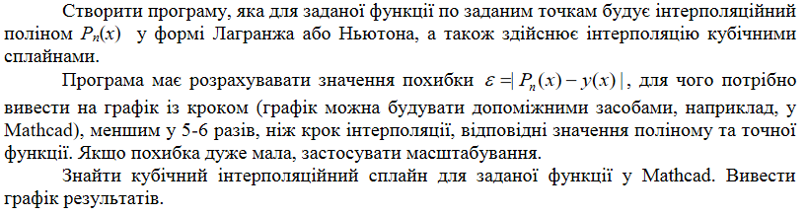
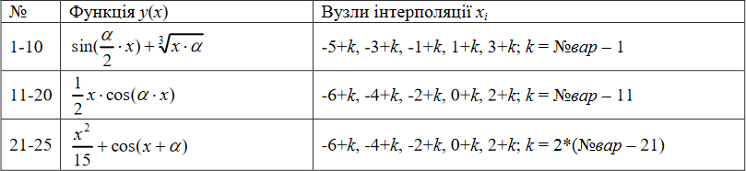

Мої вузли інтерполяції: -4, -2, 0, 2, 4

Моя функція:

2 Розв’язок
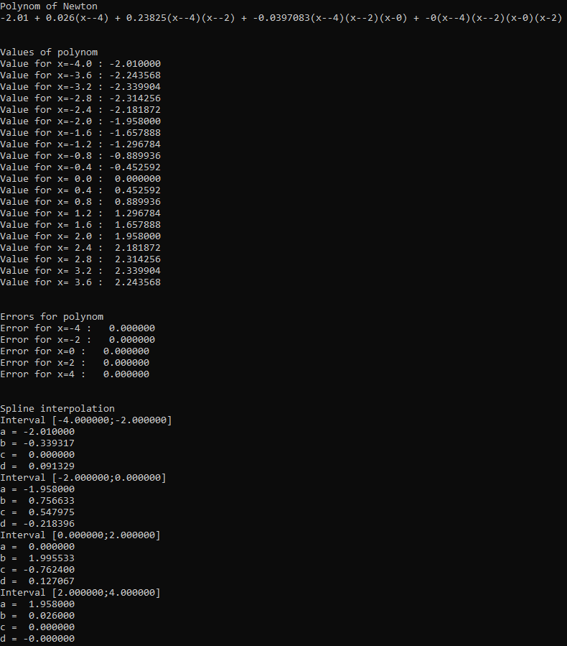

3 Розв’язок у MathCad
Порівняльний графік функції та інтерполяційного поліному
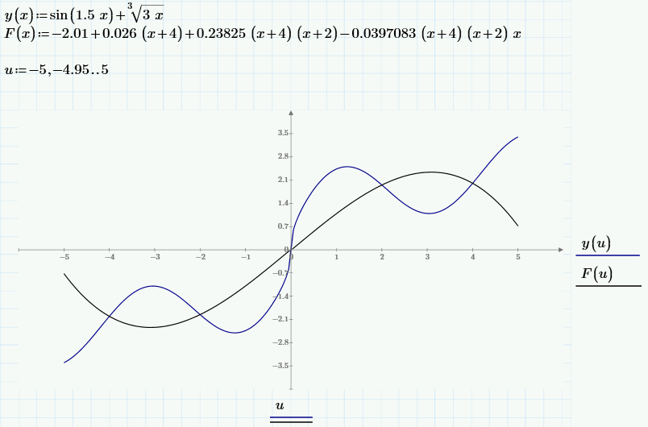
Порівняльний графік функції та сплайн-інтерполяції MathCad
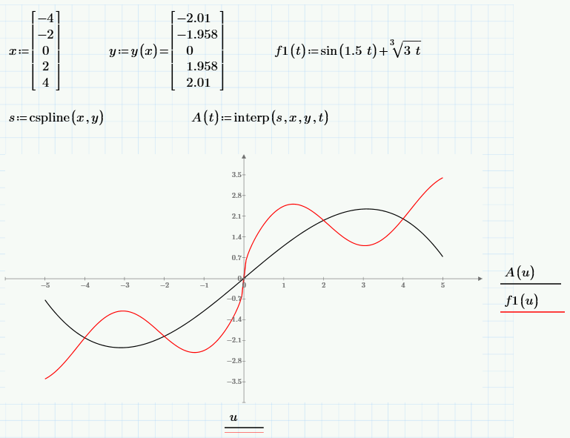

Порівняльний графік функції та сплайн-інтерполяції програми
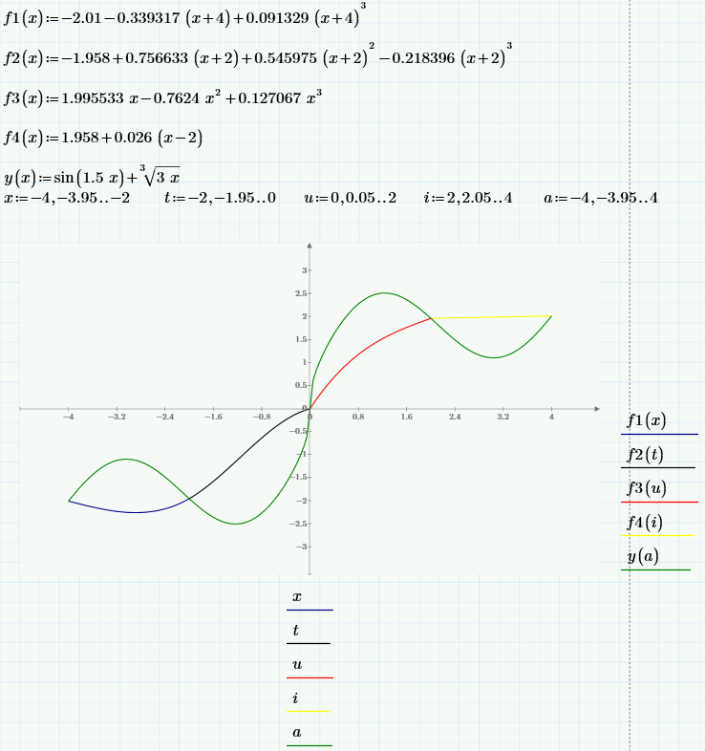

4 Лістинг програми
#include <iostream>
using namespace std;

void SplineInterpolation(double x[5], double y[5], int size);
double* Progon(double matrixA[5][5], double vectorB[5], int size);

int main()
{
const int SIZE = 5;
double X[SIZE] = { -4, -2, 0, 2, 4 };
double Y[SIZE] = { -2.01, -1.958, 0, 1.958, 2.01 };

double SepDifference1[SIZE - 1];
double SepDifference2[SIZE - 2];
double SepDifference3[SIZE - 3];
double SepDifference4[SIZE - 4];

for (int i = 0; i < SIZE - 1; i++) {
SepDifference1[i] = (Y[i] - Y[i + 1]) / (X[i] - X[i + 1]);
}
for (int i = 0; i < SIZE - 2; i++) {
SepDifference2[i] = (SepDifference1[i] - SepDifference1[i + 1]) / (X[i] - X[i + 2]);
}
for (int i = 0; i < SIZE - 3; i++) {
SepDifference3[i] = (SepDifference2[i] - SepDifference2[i + 1]) / (X[i] - X[i + 3]);
}
for (int i = 0; i < SIZE - 4; i++) {
SepDifference4[i] = (SepDifference3[i] - SepDifference3[i + 1]) / (X[i] - X[i + 4]);
}

cout << "Polynom of Newton" << endl;
cout << Y[0] << " + " << SepDifference1[0] << "(x-" << X[0] << ") + " << SepDifference2[0] << "(x-" << X[0] << ")(x-" << X[1] << ") + " << SepDifference3[0] << "(x-" << X[0] << ")(x-" << X[1] << ")(x-" << X[2] << ") + " << SepDifference4[0] << "(x-" << X[0] << ")(x-" << X[1] << ")(x-" << X[2] << ")(x-" << X[3] << ")" << endl;

cout << endl << endl << "Values of polynom" << endl;
for (double num = X[0]; num <= X[4]; num += 0.4) {
printf("Value for x=%4.1f : %9.6f\n", num, (Y[0] + SepDifference1[0] * (num - X[0]) + SepDifference2[0] * (num - X[0]) * (num - X[1]) + SepDifference3[0] * (num - X[0]) * (num - X[1]) * (num - X[2]) + SepDifference4[0] * (num - X[0]) * (num - X[1]) * (num - X[2]) * (num - X[3])));
}

cout << endl << endl << "Errors for polynom" << endl;
for (int i = 0; i < SIZE; i++) {
cout << "Error for x=" << X[i] << " : ";
printf("%10.6f\n", Y[i] - (Y[0] + SepDifference1[0] * (X[i] - X[0]) + SepDifference2[0] * (X[i] - X[0]) * (X[i] - X[1]) + SepDifference3[0] * (X[i] - X[0]) * (X[i] - X[1]) * (X[i] - X[2]) + SepDifference4[0] * (X[i] - X[0]) * (X[i] - X[1]) * (X[i] - X[2]) * (X[i] - X[3])));
}

cout << endl << endl << "Spline interpolation" << endl;
SplineInterpolation(X, Y, SIZE);

system("pause");
return 0;
}

void SplineInterpolation(double x[5], double y[5], int size) {
double* a = new double[size - 1];
double* b = new double[size - 1];
double* c = new double[size - 1];
double* d = new double[size - 1];
double Matrix[4][5] = {
{0,0,0,0,0},
{0,0,0,0,0},
{0,0,0,0,0},
{0,0,0,0,0}
};
double H[4] = { 0,0,0,0 };
double TempB[5] = { 0,0,0,0,0 };

for (int i = 0; i < size - 1; i++) {
a[i] = y[i];
H[i] = x[i + 1] - x[i];
}

Matrix[0][0] = 1;
Matrix[size - 2][size - 2] = 1;
for (int i = 1; i < size - 2; i++) { // zapovnuu matrix A ta vectoe B dlya progonu
Matrix[i][i - 1] = H[i - 1];
Matrix[i][i] = 2 * (H[i] + H[i - 1]);
Matrix[i][i + 1] = H[i];
TempB[i] = 3 * (((y[i + 1] - y[i]) / H[i]) - ((y[i] - y[i - 1]) / H[i - 1]));
}
c = Progon(Matrix, TempB, size - 1); // metodom progonu obchislyuu znachennya C
for (int i = 0; i < size - 1; i++) {
d[i] = (c[i + 1] - c[i]) / (3 * H[i]); // dali vid nih obchislyuu zhachennya B i D
b[i] = ((y[i + 1] - y[i]) / H[i]) - H[i] * (c[i + 1] + 2 * c[i]) / 3;
}
d[size - 2] = -c[size - 2] / (3 * H[size - 2]); // krayni znachennya B i D rahuyu vruchu
b[size - 2] = ((y[size - 1] - y[size - 2]) / H[size - 2]) - H[size - 2] * (c[size - 1] + 2 * c[size - 2]) / 3;

for (int i = 0; i < size - 1; i++) {
printf("Interval [%2f;%2f]\n", x[i], x[i + 1]);
printf("a = %9.6f\n", a[i]);
printf("b = %9.6f\n", b[i]);
printf("c = %9.6f\n", c[i]);
printf("d = %9.6f\n", d[i]);
}
}

double* Progon(double matrixA[5][5], double vectorB[5], int size) {
double* VectorToReturn = new double[size];
int n1 = size - 1;
double KeyElement = matrixA[0][0];
double* A_progon = new double[size];
double* B_progon = new double[size];

A_progon[0] = -matrixA[0][1] / KeyElement;
B_progon[0] = vectorB[0] / KeyElement;
for (int i = 1; i < n1; i++) { // pryamyi khid
KeyElement = matrixA[i][i] + matrixA[i][i - 1] * A_progon[i - 1];
A_progon[i] = -matrixA[i][i + 1] / KeyElement;
B_progon[i] = (vectorB[i] - matrixA[i][i - 1] * vectorB[i - 1]) / KeyElement;
}

VectorToReturn[n1] = (vectorB[n1] - matrixA[n1][n1 - 1] * B_progon[n1 - 1]) / (matrixA[n1][n1] + matrixA[n1][n1 - 1] * A_progon[n1 - 1]);
for (int i = n1 - 1; i >= 0; i--) { // zvorotnyi khid
VectorToReturn[i] = A_progon[i] * VectorToReturn[i + 1] + B_progon[i];
}

return VectorToReturn;
}
5 Висновок
Виконавши лабораторну роботу, я реалізував програму для обчислення коефіцієнтів для інтерполяційного полінома Ньютона та обчислення коєфіцієнтів a, b, c, d для інтерполяції кубічними сплайнами. Також було проведено порівняння графіків вихідної функції, графіка інтерполяційного полінома Ньютона та графіка функцій для інтерполювання кубічними сплайнами. В результаті можна побачити, що графіки полінома Ньютона та кубічних сплайнів не відрізняються між собою, але вони обидва досить сильно відрізняються від початкової функції. Спільні значення вони мають тільки у вузлах інтерполяції.

